BỘ CÔNG AN  ------- | CỘNG HÒA XÃ HỘI CHỦ NGHĨA VIỆT NAM  Độc lập - Tự do - Hạnh phúc  ---------------
Số: 08/2016/TT-BCA | Hà Nội, ngày 16 tháng 02 năm 2016

THÔNG TƯ
QUY ĐỊNH TRANG PHỤC CHO LỰC LƯỢNG BẢO VỆ CƠ QUAN, DOANH NGHIỆP
Căn cứ Nghị định số 06/2013/NĐ-CP ngày 09 tháng 01 năm 2013 quy định về bảo vệ cơ quan, doanh nghiệp;
Căn cứ Nghị định số 106/2014/NĐ-CP ngày 17 tháng 11 năm 2014 quy định chức năng, nhiệm vụ, quyền hạn và cơ cấu tổ chức của Bộ Công an;
Theo đề nghị của Tổng cục trưởng Tổng cục Hậu cần - Kỹ thuật;
Bộ trưởng Bộ Công an ban hành Thông tư quy định trang phục cho lực lượng bảo vệ cơ quan, doanh nghiệp.
Chương I
QUY ĐỊNH CHUNG
Điều 1. Phạm vi điều chỉnh
Thông tư này quy định chi tiết về mẫu, cấu tạo, màu sắc, kiểu dáng trang phục, sao hiệu, cấp hiệu, phù hiệu, ký hiệu, biển hiệu (sau đây gọi chung là trang phục); niên hạn, cấp phát và sử dụng trang phục của lực lượng bảo vệ tại các cơ quan nhà nước, doanh nghiệp, tổ chức chính trị, tổ chức chính trị - xã hội, tổ chức chính trị - xã hội - nghề nghiệp, tổ chức xã hội được thành lập theo quy định của pháp luật Việt Nam (sau đây gọi chung là cơ quan, doanh nghiệp).
Điều 2. Đối tượng áp dụng
1. Thông tư này áp dụng đối với:
a) Lực lượng bảo vệ tại các cơ quan, doanh nghiệp;
b) Cơ quan, doanh nghiệp Việt Nam; doanh nghiệp, tổ chức nước ngoài hoạt động trên lãnh thổ nước Cộng hòa xã hội chủ nghĩa Việt Nam;
c) Cơ quan, tổ chức, cá nhân có liên quan đến hoạt động bảo vệ cơ quan, doanh nghiệp.
2. Các cơ quan, doanh nghiệp và lực lượng bảo vệ trong các cơ quan, doanh nghiệp do Công an nhân dân và Quân đội nhân dân quản lý không thuộc đối tượng áp dụng của Thông tư này.
Điều 3. Yêu cầu đối với trang phục của lực Iượng bảo vệ cơ quan, doanh nghiệp
1. Bảo đảm tính thống nhất, đồng bộ và phù hợp với yêu cầu công tác của lực lượng bảo vệ cơ quan, doanh nghiệp.
2. Bảo đảm chất lượng, chủng loại, mẫu mã theo quy định tại Thông tư này.
3. Bảo đảm được trang bị, sử dụng đúng đối tượng, đúng mục đích.
Điều 4. Quy định về mẫu trang phục của lực lượng bảo vệ cơ quan, doanh nghiệp
Ban hành kèm theo Thông tư này biểu mẫu trang phục của lực lượng bảo vệ cơ quan, doanh nghiệp, cụ thể như sau:
1. Sao hiệu (mẫu số 01).
2. Cấp hiệu (mẫu số 02).
3. Phù hiệu (mẫu số 03).
4. Biển hiệu (mẫu số 04).
5. Ký hiệu (mẫu số 05).
6. Mũ (mẫu số 06).
7. Quần, áo xuân hè (mẫu số 07).
8. Quần, áo thu đông (mẫu số 08).
9. Caravat (mẫu số 09).
10. Dây lưng (mẫu số 10).
11. Bít tất (mẫu số 11).
12. Giày da (mẫu số 12).
13. Quần áo đi mưa (mẫu số 13).
Chương II
QUY ĐỊNH CỤ THỂ
Điều 5. Sao hiệu
1. Kiểu dáng: Theo mẫu số 01 ban hành kèm theo Thông tư này.
2. Cấu tạo: Tấm lá chắn nằm giữa hai cành tùng bao quanh; phần lá chắn nổi cao hơn cành tùng, mặt lồi. Giữa tấm lá chắn là ngôi sao năm cánh, hai bên có hình bông lúa. Chữ “BẢO VỆ” trên nền dải lụa có hình bánh xe lịch sử. Sống lá nổi, các lá đánh tia theo chiều cong của lá, độ nổi của sống lá so với mép lá là 01 mm.
3. Màu sắc: Cành tùng mạ màu trắng; dải lụa, bánh xe, bông lúa, đường viền lá chắn, ngôi sao mạ hợp kim màu vàng; nền bông lúa, chữ “BẢO VỆ” màu xanh lam đậm; nền ngôi sao tia nổi sơn men kính màu đỏ đun.
Điều 6. Cấp hiệu
1. Kiểu dáng: Theo mẫu số 02 ban hành kèm theo Thông tư này.
2. Cấu tạo: Nền cấp hiệu được may bằng băng dệt bên trong có cột nhựa. Giữa cấp hiệu thêu hình lá chắn, bao quanh lá chắn là hai bông lúa chéo cuống, giữa lá chắn là ngôi sao vàng năm cánh. Phía đầu vát nhọn của cấp hiệu có gắn cúc cấp hiệu bằng kim loại, cúc cấp hiệu được dập nổi ngôi sao năm cánh tâm giữa, bao quanh viền là hai bông lúa, chữ “BV” ở dưới. Phía đầu không vát nhọn của cấp hiệu có từ 01 đến 03 vạch ngang phân cấp, độ rộng của vạch ngang phân cấp là 06 mm, khoảng cách giữa hai vạch liền kề là 05 mm.
3. Màu sắc: Nền cấp hiệu màu xanh lam, viền xung quanh màu vàng sẫm. Hình lá chắn ở giữa cấp hiệu màu xanh dương; viền lá chắn, hai bông lúa, ngôi sao màu vàng. Cúc cấp hiệu màu trắng bạc. Vạch ngang phân cấp màu vàng tươi.
Điều 7. Phù hiệu
1. Kiểu dáng: Theo mẫu số 03 ban hành kèm theo Thông tư này.
2. Cấu tạo: Phù hiệu hình thoi, bên trong có cốt nhựa, tâm giữa phù hiệu có chữ “BV” bằng kim loại, phía sau phù hiệu có ghim để cài trên đầu cổ áo.
3. Màu sắc: Nền phù hiệu màu xanh lam, chữ “BV” màu trắng bạc.
Điều 8. Biển hiệu
1. Kiểu dáng: Theo mẫu số 04 ban hành kèm theo Thông tư này.
2. Cấu tạo: Biển hiệu được làm bằng giấy cứng, khổ 9 cm x 5,5 cm.
- Trên cùng là gạch ngang, trong đó: Bên trái là sao hiệu bảo vệ, bên phải có các dòng chữ tên cơ quan, doanh nghiệp chủ quản cấp trên (cỡ chữ 10 in hoa đậm), tên cơ quan, doanh nghiệp trực tiếp quản lý (cỡ chữ 12 in hoa đậm).
- Phía dưới gạch ngang biển hiệu: Bên trái là ảnh của người được cấp biển hiệu cỡ 2 cm x 3 cm. có đóng dấu giáp lai cơ quan, doanh nghiệp. Bên phải từ trên xuống là chữ “BẢO VỆ” cỡ chữ 16 in hoa đậm, họ tên, số hiệu người được cấp biển hiệu, ngày cấp biển hiệu cỡ chữ 14 in thường đậm.
- Các chữ trong biển hiệu sử dụng phông chữ tiếng Việt Times New Roman - Unicode.
- Biển hiệu được cài phía trên túi áo ngực bên trái.
3. Màu sắc: Nền biển hiệu màu vàng nhạt; đường viền, gạch ngang và chữ “BẢO VỆ” màu đỏ, các chữ còn lại màu đen.
Điều 8. Ký hiệu
1. Kiểu dáng: Theo mẫu số 05 ban hành kèm theo Thông tư này.
2. Cấu tạo: Ký hiệu hình tấm lá chắn, phía trên là dải lụa. Trên nên dải lụa có chữ “BẢO VỆ” nằm giữa, hai bên có ngôi sao năm cánh. Giữa ký hiệu là lá cờ đỏ sao vàng nằm ở trong hình tròn với các tia sáng bao quanh. Phía dưới là hình tượng nhà máy, cơ quan, công trường. Dưới cùng là hình nửa bánh xe có dòng chữ “CƠ QUAN” hoặc “DOANH NGHIỆP”.
3. Màu sắc: Lá cờ đỏ, sao vàng, các tia sáng bao quanh màu vàng sẫm: hình tượng nhà máy, cơ quan, công trường màu xanh lam.
Điều 10. Mũ
1. Kiểu dáng: Theo mẫu số 06 ban hành kèm theo Thông tư này.
2. Cấu tạo:
a) Mũ kê-pi: Phông mũ hình tròn, mặt trước mũ có tán ôzê đeo sao hiệu bảo vệ, mỗi bên mang tán hai ôzê thoát khí. Phía trước trên lưỡi trai có dây trang trí bằng sợi tết kiểu đuôi sam màu vàng, mỗi đầu dây có một cúc kim loại mạ màu trắng gắn vào thành cầu mũ.
b) Mũ mềm: Mặt mũ được dựng bằng nhựa cứng, quả mũ gồm bốn mảnh, phông mũ có lót. Trán mũ có ôzê lắp sao hiệu bảo vệ, hai bên mang mũ mỗi bên có ba ôzê thoát khí, phía trong chân cầu may bằng vải giả da, phía sau mũ có dây điều chỉnh.
c) Mũ cứng: Mũ hình ô van, cốt được làm từ bột giấy, ngoài bọc một lớp vải, trán mũ được tán một ôzê, hai bên má quả mũ mỗi bên tán hai ôzê thoát khí, trong lòng có quai, cầu mũ.
3. Màu sắc: Mũ màu tím than. Riêng mũ kê-pi có dây trang trí màu vàng, cúc kim loại màu trắng.
Điều 11. Quần áo xuân hè
1. Kiểu dáng: Theo mẫu số 07 ban hành kèm theo Thông tư này, cụ thể như sau:
a) Áo ngắn tay
- Áo nam: Áo kiểu cổ đứng. Thân trước ngực may hai túi ốp ngoài, bị túi may đố, nắp túi vát nhọn. Nẹp bong một hàng sáu chiếc cúc nhựa cùng màu vải, may bật vai đeo cấp hiệu. Thân sau cầu vai rời xếp hai ly. Tay ngắn cửa tay may lật ra ngoài, trên cánh tay trái may dán ký hiệu bảo vệ cơ quan hoặc doanh nghiệp. Gấu áo bằng.
- Áo nữ: Kiểu áo sơ mi chiết ly cổ bẻ. Thân trước may hai túi dưới ốp ngoài, miệng túi chéo. Nẹp bong một hàng bốn chiếc cúc nhựa cùng màu vải, may bật vai đeo cấp hiệu, lắp ken vai. Thân sau may chắp sống lưng. Tay ngắn kiểu bán mang, cửa tay may lật ra ngoài, trên cánh tay trái may dán ký hiệu bảo vệ cơ quan hoặc doanh nghiệp. Gấu áo bằng. May bọc vòng nách.
b) Áo dài tay
- Áo nam: Áo kiểu cổ đứng. Thân trước ngực may hai túi ốp ngoài, bị túi may đố, nắp túi vát nhọn. Nẹp bong một hàng sáu chiếc cúc nhựa cùng màu vải, may bật vai đeo cấp hiệu. Thân sau cầu vai rời xếp hai ly. Tay dài có măng séc cài cúc, may thép tay, cửa tay mỗi bên xếp hai ly lật về phía thép tay, trên cánh tay trái may dán ký hiệu bảo vệ cơ quan hoặc doanh nghiệp. Gấu áo bằng.
- Áo nữ: Kiểu áo sơ mi chiết ly cổ bẻ. Thân trước may hai túi dưới ốp ngoài, miệng túi chéo. Nẹp bong một hàng bốn chiếc cúc nhựa cùng màu vải, may bật vai đeo cấp hiệu, lắp ken vai. Thân sau may chắp sống lưng. Tay dài có măng séc cài cúc, may viền mở cửa tay, cửa tay mỗi bên xếp một ly lật về phía viền mở cửa tay, trên cánh tay trái may dán ký hiệu bảo vệ cơ quan hoặc doanh nghiệp. Gấu áo bằng. May bọc vòng nách.
c) Quần xuân hè
- Quần nam: Quần kiểu cạp rời, hai túi sườn chéo. Thân trước mỗi bên xếp một ly lật về phía dọc quần, cửa quần may khóa kéo. Thân sau mỗi bên may một chiết và bổ một túi viền. Cạp may sáu đỉa, đầu cạp may quai nhê có cài cúc. Gấu quần bằng.
- Quần nữ: Quần kiểu cạp rời, hai túi sườn chéo. Thân trước mỗi bên xếp một ly lật về phía dọc quần, cửa quần may khóa kéo. Thân sau mỗi bên may một chiết. Cạp may sáu đỉa, đầu cạp may quai nhê có cài cúc. Gấu quần bằng.
2. Màu sắc
a) Áo màu xanh dương;
b) Quần màu tím than.
Điều 12. Quần áo thu đông, caravat
1. Kiểu dáng: Theo mẫu số 08, mẫu số 09 ban hành kèm theo Thông tư này, cụ thể như sau:
a) Áo sơ mi
- Áo nam: Áo kiểu cổ đứng. Thân trước bên trái ngực may một túi ốp ngoài, đáy túi lượn tròn; nẹp áo may gập vào trong, một hàng năm chiếc cúc nhựa cùng màu vải. Thân sau cầu vai rời xếp hai ly. Tay dài may măng séc, giữa thép tay đính một cúc, cửa tay mỗi bên xếp hai ly lật về phía thép tay. Gấu áo bằng.
- Áo nữ: Áo kiểu cổ đứng. Áo thiết kế eo. Thân trước nẹp áo may gập vào trong, một hàng năm chiếc cúc nhựa cùng màu vải. Thân sau cầu vai liền. Tay dài may măng séc, may viền mở cửa tay, cửa tay mỗi bên xếp một ly lật về phía mở cửa tay. Gấu áo bằng.
b) Áo ngoài:
- Áo nam: Áo kiểu veston, cổ bẻ hình chữ K. Thân trước may bốn túi ốp ngoài, bị túi may đố, nắp túi, vát nhọn, nẹp một hàng bốn chiếc cúc nhựa cùng màu vải, may bật vai đeo cấp hiệu, có ken vai. Thân sau may chắp sống lưng, xẻ sống. Tay kiểu hai mang, bác tay may lật ra ngoài, trên cánh tay trái may dán ký hiệu bảo vệ cơ quan hoặc doanh nghiệp. Bên trong có lót.
- Áo nữ: Áo kiểu veston, cổ bẻ hình chữ K. Thân trước phía dưới may hai túi ốp ngoài, bị túi may đố, nắp túi vát nhọn, nẹp một hàng bốn chiếc cúc nhựa cùng màu vải, may bật vai đeo cấp hiệu, có ken vai. Thân sau may chắp sống lưng, xẻ sống. Tay kiểu hai mang, bác tay may lật ra ngoài, trên cánh tay trái may dán ký hiệu bảo vệ cơ quan hoặc doanh nghiệp. Bên trong có lót.
c) Áo ấm:
- Áo nam: Áo gồm năm lớp, cổ bẻ, thắt đai lưng khóa nhựa, lớp lót chần bông được gắn với vỏ ngoài bằng khóa kéo. Thân trước ngực may hai túi ngực ốp ngoài, góc bị túi lượn tròn, nắp túi vát nhọn, xung quanh bị túi và nắp túi diễu hai đường song song. Phía dưới thân trước bổ hai túi cơi chéo, nẹp có một hàng năm chiếc cúc nhựa cùng màu vải. Bên trong có khóa kéo, bên ngoài có nẹp che khóa. Thân sau may cầu vai rời, sườn may đỉa luồn đai lưng. Tay kiểu hai mang, may cá tay, trên cánh tay trái may dán ký hiệu bảo vệ cơ quan, doanh nghiệp. Có ken vai, may bật vai đeo cấp hiệu.
- Áo nữ: Áo gồm năm lớp, cổ bẻ, thắt đai lưng khóa nhựa, lớp lót chần bông được gắn với vỏ ngoài bằng khóa kéo. Áo thiết kế eo. Thân trước phía dưới bổ hai túi cơi chéo, nẹp có một hàng năm chiếc cúc nhựa cùng màu vải. Bên trong có khóa kéo, bên ngoài có nẹp che khóa. Thân sau may cầu vai rời, sườn may đỉa luồn đai lưng. Tay kiểu hai mang, may cá tay, trên cánh tay trái may dán ký hiệu bảo vệ cơ quan hoặc doanh nghiệp, có ken vai, may bật vai đeo cấp hiệu.
d) Quần thu đông: Theo quy định tại Điểm c Khoản 1 Điều 11 Thông tư này;
đ) Caravat: Thân caravat hình mái chèo, củ ấu có cốt nhựa định hình, sử dụng khóa kéo có chốt hãm.
2. Màu sắc:
a) Áo sơ mi màu xanh dương;
b) Áo ngoài, áo ấm, quần màu tím than;
c) Caravat màu tím than.
Điều 13. Dây lưng, bít tất, giày da, quần áo đi mưa
1. Dây lưng
a) Kiểu dáng Theo mẫu số 10 ban hành kèm theo Thông tư này;
b) Cấu tạo: Dây lưng được làm bằng da kíp măng, cuối dây bo tròn, mặt trong phía cuối dây có rãnh hãm khóa. Thân khóa bằng kim loại đúc gắn với dây bằng khóa chốt, mặt khóa dập nổi chữ “BV” nằm giữa trong hình tròn trên nền tia nổi mạ hợp kim;
c) Màu sắc: Dây lưng màu nâu, khóa dây lưng màu vàng
2. Bít tất
a) Kiểu dáng: Theo mẫu số 11 ban hành kèm theo Thông tư này;
b) Cấu tạo: Bít tất dệt kiểu rip 2:1, cổ chun, gan bàn chân, gót mũi dệt kiểu single;
c) Màu sắc: Tím than.
3. Giày da
a) Kiểu dáng: Theo mẫu số 12 ban hành kèm theo Thông tư này;
b) Cấu tạo:
- Giày da nam: Giày đa nam được làm từ da boxcal. Đế giày làm bằng cao su đúc định hình, mặt đế có hoa văn chống trơn trượt, gót giày có lõi nhựa tăng độ cứng, độ bền của gót giày. Dây buộc bằng sợi Polyester dệt kiểu ống có lõi.
- Giày da nữ: Giày da nữ được làm từ da boxcal; da có độ mềm, độ đàn hồi. Đế giày làm bằng cao su đúc định hình, mặt đế có hoa văn chống trơn trượt, gót giày có lõi nhựa tăng độ cứng, độ bền của gót giày. Dây buộc bằng sợi Polyester dệt kiểu ống có lõi.
c) Màu sắc: Đen.
4. Quần áo đi mưa
a) Kiểu dáng: Theo mẫu số 13 ban hành kèm theo Thông tư này;
b) Cấu tạo:
- Áo: Kiểu Jacket, cổ bẻ không chân. Thân trước bên trái may nẹp che khóa cài cúc, bên trong có khóa kéo lên hết đầu cổ. Thân sau cầu vai rời, bên trong có lớp vải lưới may liền thân để thoát khí, chân cầu vai và nẹp có gắn biển phản quang, trên nền phản quang có chữ “BẢO VỆ”. Tay áo kiểu một mang, cổ tay may bo chun. Mũ rời gắn với áo bằng cúc bấm. Các đường may có dán băng keo chống thấm.
- Quần: Quần kiểu bà ba, cạp chun, dưới gấu có cúc bấm.
c) Màu sắc:
- Áo màu cỏ úa, biển phản quang màu vàng, chữ “BẢO VỆ” màu đỏ.
- Quần màu cỏ úa.
Điều 14. Niên hạn, cấp phát, sử dụng trang phục
1. Niên hạn trang phục:
TT | Tên trang phục | Đơn vị tính | Số lượng | Niên hạn (năm)
1 | Mũ kê pi | Cái | 1 | 3
2 | Mũ cứng | Cái | 1 | 3
3 | Mũ mềm | Cái | 1 | 3
4 | Quần áo thu đông + ký hiệu | Bộ | 1 | 2
5 | Quần áo xuân hè + ký hiệu | Bộ | 1 | 1
6 | Áo ấm + ký hiệu | Cái | 1 | 4
7 | Áo sơ mi | Cái | 1 | 1
8 | Caravat | Cái | 1 | 2
9 | Dây lưng | Cái | 1 | 3
10 | Giày da | Đôi | 1 | 1
11 | Bít tất | Đôi | 2 | 1
12 | Cấp hiệu đồng bộ | Bộ | 1 | 2
13 | Phù hiệu đồng bộ | Bộ | 1 | 2
14 | Sao hiệu | Cái | 1 | 3
15 | Quần áo mưa | Bộ | 1 | 3
2. Cấp phát, sử dụng trang phục:
a) Tùy theo điều kiện thực tế và khí hậu của từng khu vực, Thủ trưởng các cơ quan, doanh nghiệp chủ động quyết định việc cấp phát, sử dụng trang phục cho phù hợp;
b) Trong quá trình làm nhiệm vụ, nhân viên bảo vệ phải sử dụng trang phục theo đúng quy định tại Thông tư này.
Điều 15. Kinh phí bảo đảm trang bị trang phục cho lực lượng bảo vệ cơ quan, doanh nghiệp
1. Kinh phí bảo đảm trang bị trang phục cho lực lượng bảo vệ cơ quan được chi trong nguồn kinh phí hoạt động thường xuyên của cơ quan.
2. Kinh phí bảo đảm trang phục cho lực lượng bảo vệ doanh nghiệp được tính trong chi phí hoạt động kinh doanh của doanh nghiệp.
Chương III
TỔ CHỨC THỰC HIỆN
Điều 16. Hiệu lực thi hành
Thông tư này có hiệu lực thi hành kể từ ngày 05 tháng 4 năm 2016. Các quy định trước đây về trang phục cho lực lượng bảo vệ cơ quan, doanh nghiệp trái với quy định tại Thông tư này đều bãi bỏ.
Điều 17. Trách nhiệm thi hành
1. Tổng cục Hậu cần - Kỹ thuật Bộ Công an chủ trì, phối hợp với Tổng cục An ninh Bộ Công an chịu trách nhiệm hướng dẫn, kiểm tra, đôn đốc việc thực hiện Thông tư này.
2. Công an các đơn vị, địa phương có trách nhiệm hướng dẫn, kiểm tra, giám sát các cơ quan, doanh nghiệp thuộc địa phương mình quản lý, định kỳ vào cuối quý II và quý IV hàng năm báo cáo về Bộ Công an (qua Tổng cục Hậu cần - Kỹ thuật) về tình hình, kết quả thực hiện Thông tư này.
3. Các đồng chí Tổng cục trưởng, Thủ trưởng đơn vị trực thuộc Bộ Công an, Giám đốc Công an, Cảnh sát phòng cháy và chữa cháy tỉnh, thành phố trực thuộc Trung ương và Thủ trưởng các cơ quan, doanh nghiệp, các tổ chức, cá nhân có liên quan chịu trách nhiệm thực hiện Thông tư này.
Trong quá trình thực hiện, nếu có khó khăn, vướng mắc, Công an các đơn vị, địa phương, các cơ quan, tổ chức, cá nhân có liên quan báo cáo về Bộ Công an (qua Tổng cục Hậu cần - Kỹ thuật) để có hướng dẫn kịp thời./.

Nơi nhận:  - Các Bộ, cơ quan ngang Bộ, cơ quan thuộc Chính phủ;  - Các đồng chí Thứ trưởng Bộ Công an;  - UBND các tỉnh, thành phố trực thuộc Trung ương;  - Các Tổng cục, đơn vị trực thuộc Bộ Công an;  - Công an, Cảnh sát phòng cháy và chữa cháy tỉnh, thành phố trực thuộc Trung ương;  - Cục Kiểm tra văn bản quy phạm pháp luật Bộ Tư pháp;  - Công báo, Cổng TTĐT Chính phủ, Cổng TTĐT Bộ Công an:  - Lưu: VT, H44, V19. | BỘ TRƯỞNG  Đại tướng Trần Đại Quang

BIỂU MẪU TRANG PHỤC CỦA LỰC LƯỢNG BẢO VỆ CƠ QUAN DOANH NGHIỆP
(Ban hành kèm theo Thông tư số: 08/2016/TT-BCA ngày 16 tháng 02 năm 2016 của Bộ trưởng Bộ Công an)
MẪU SỐ 01: SAO HIỆU
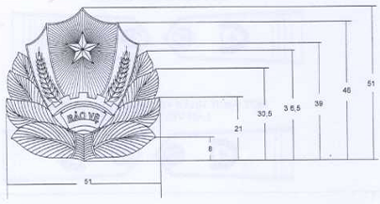
Đơn vị tính: mm

MẪU SỐ 02: CẤP HIỆU
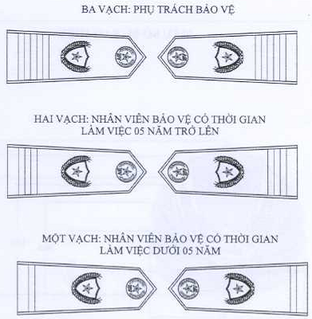

BA VẠCH  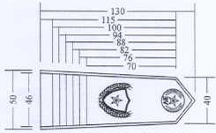 | HAI VẠCH  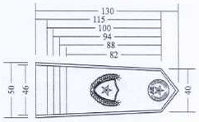
MỘT VẠCH
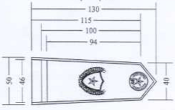

MẪU SỐ 05: KÝ HIỆU
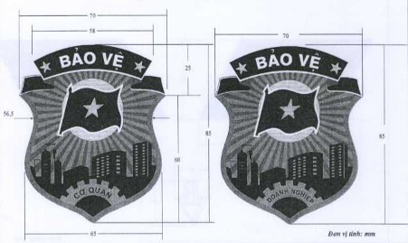

MẪU SỐ 06: MŨ
6.1. Mũ cứng
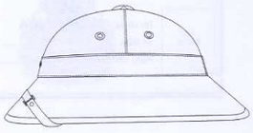

MẪU SỐ 03: PHÙ HIỆU
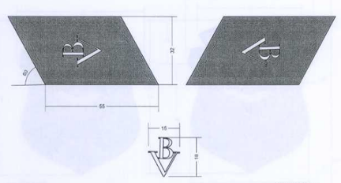
Đơn vị tính: mm

MẪU SỐ 04: BIỂN HIỆU
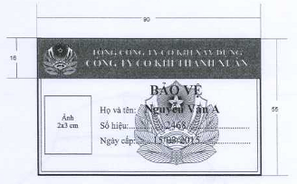
Đơn vị tính: mm

6.2. Mũ mềm
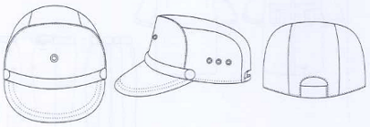

6.3. Mũ Kêpi
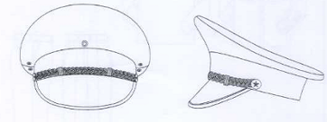

MẪU SỐ 07: QUẦN ÁO XUÂN HÈ
7.1. Quần áo xuân hè ngắn tay nam
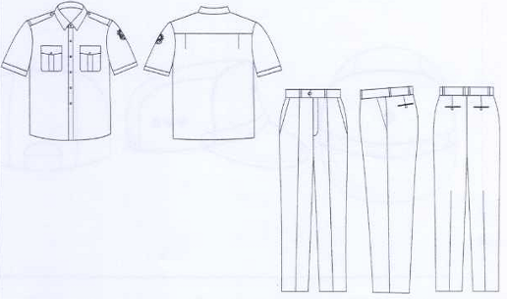

7.2. Quần áo xuân hè dài tay nam
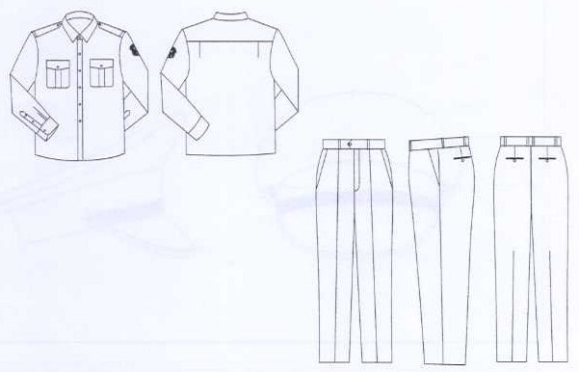

7.3. Quần áo xuân hè ngắn tay nữ
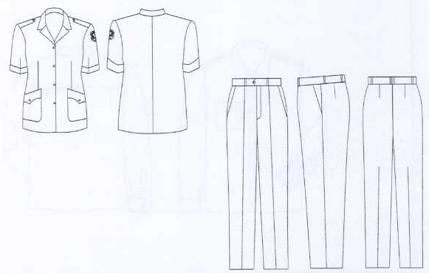

7.4. Quần áo xuân hè dài tay nữ
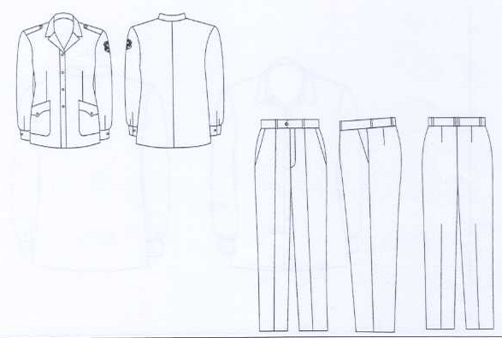

MẪU SỐ 08: QUẦN ÁO THU ĐÔNG
8.1. Áo sơ mi nam
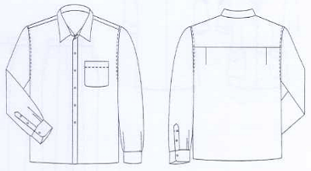

8.2. Áo sơ mi nữ
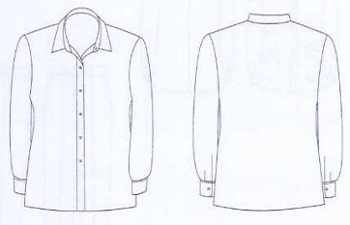

8.3. Quần áo thu đông nam
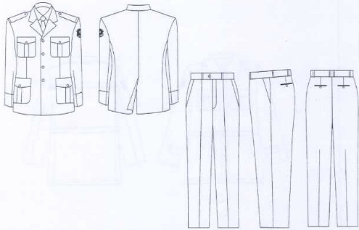

8.4. Quần áo thu đông nữ
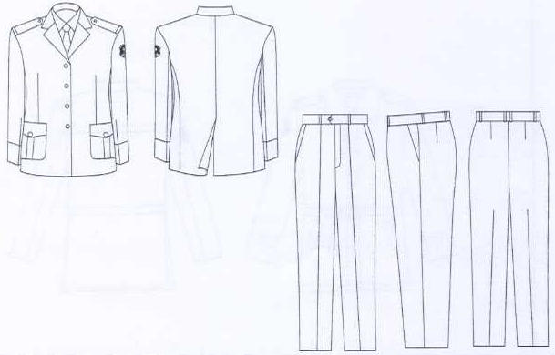

8.5. Áo ấm nam
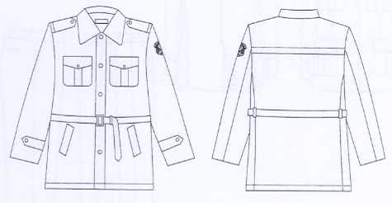

8.6. Áo ấm nữ
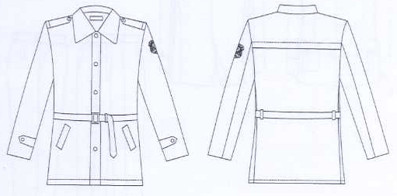

8.7. Caravat
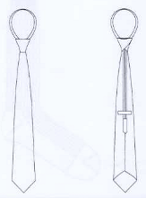

MẪU SỐ 10: DÂY LƯNG
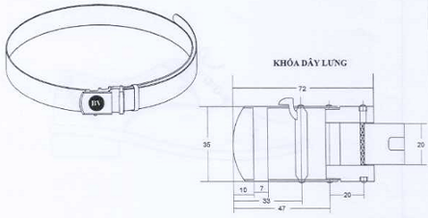
Đơn vị tính: mm

MẪU SỐ 11: BÍT TẤT
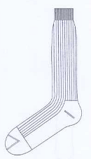

MẪU SỐ 12: GIẦY DA
12.1. Giầy da nam
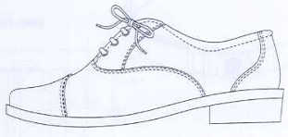

12.2. Giầy da nữ
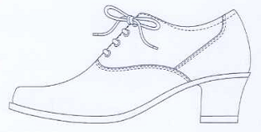

MẪU SỐ 13. QUẦN ÁO ĐI MƯA
